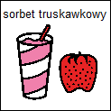
SORBET TRUSKAWKOWY

PRODUKTY:
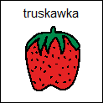
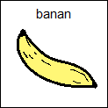
- 500g TRUSKAWEK
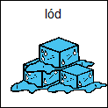
- 1szt BANANA
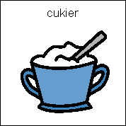
- KILKA KOSTEK LODU
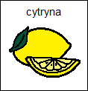
- 100g CUKRU
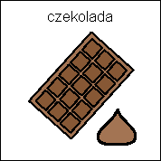
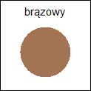
- KILKA KROPEL SOK Z CYTRYNY
- 100g CZEKOLADY
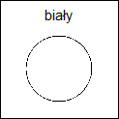
- 100g CZEKOLADY

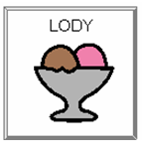
PRZYGOTOWANIE:
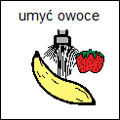
- TRUSKAWKI , BANANA UMYĆ.

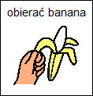
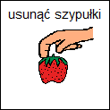
- USUNĄĆ SZYPUŁKI. OBRAĆ BANANA.

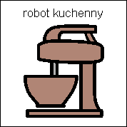
- ZMIELIĆ CUKIER NA PUDER.

- ZKRUSZYĆ LÓD W ROBOCIE KUCHENNYM.

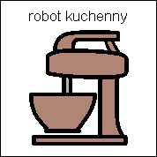
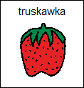
- DODAĆ TRUSKAWKI, BANANA I ZMIKOSWAĆ. WYCISNĄĆ CYTRYNĘ.

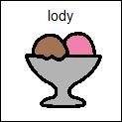
- NAŁOŻYĆ SORBET DO PUCHARKÓW.
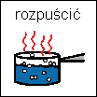

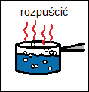
- ROZPUŚCIĆ CZEKOLADY I ZAMOCZYĆ KILKA TRUSKAWEK.

